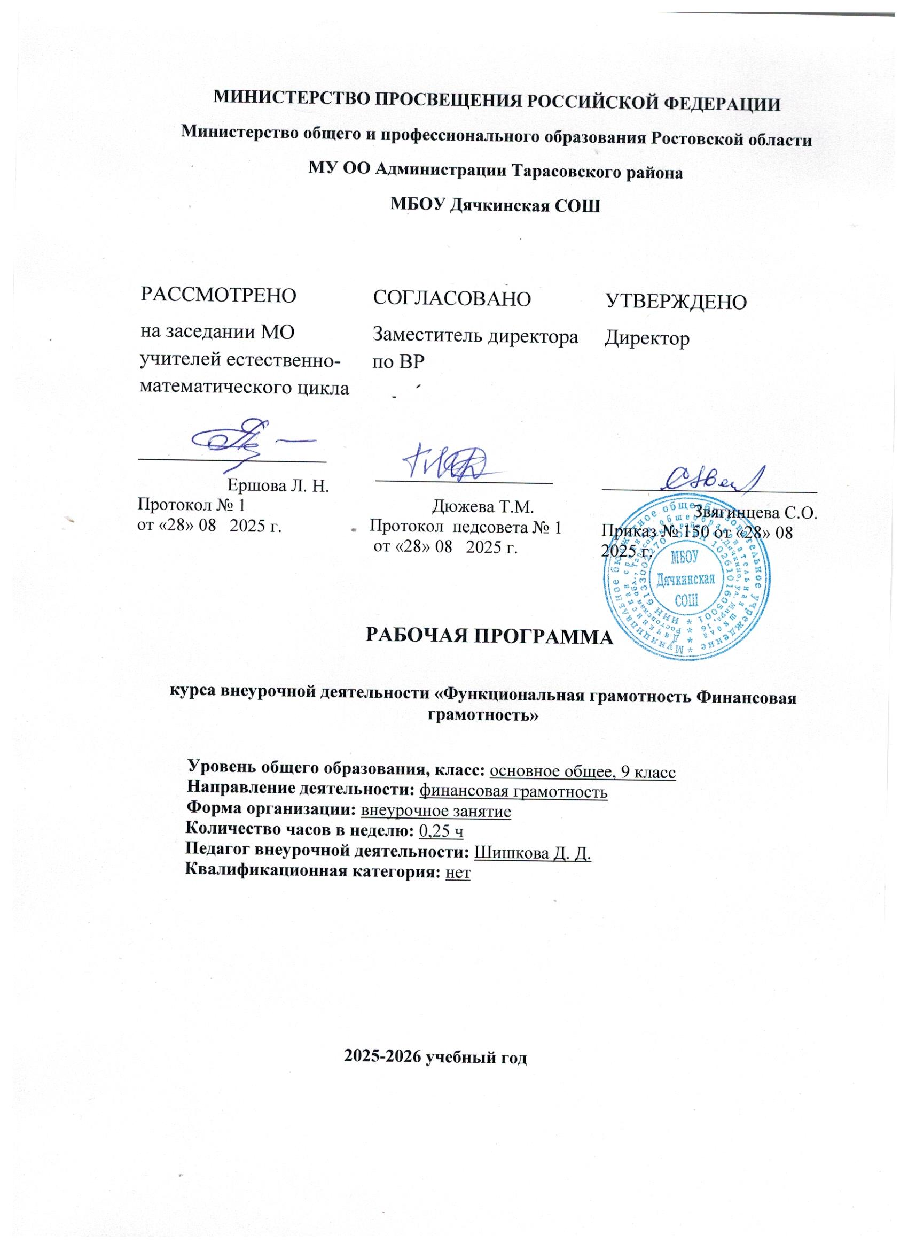
ФУНКЦИОНАЛЬНАЯ ГРАМОТНОСТЬ
Курс внеурочной деятельности «Финансовая грамотность»
9 класс
Пояснительная записка
Рабочая программа внеурочной деятельности «Финансовая грамотность» на уровне основного общего образования для учащихся 9 класса школы разработана в соответствии с требованиями к результатам освоения основной образовательной программы основного общего образования, представленных в следующих документах:
- ФЗ от 29.12.2012 № 273-ФЗ «Об образовании в Российской Федерации»;
- Федерального государственного образовательного стандарта основного общего образования;
- Федеральной рабочей программы воспитания для общеобразовательных организаций;
- Единой рамки компетенций по финансовой грамотности, одобренной межведомственной координационной комиссией по реализации Стратегии повышения финансовой грамотности в Российской Федерации на 2023—2030 гг.;
- Концепции Национальной программы повышения уровня финансовой грамотности населения РФ;
- Методических рекомендаций Центрального банка Российской Федерации по разработке и организации программ по основам финансовой грамотности;
- Проекта Минфина России «Содействие повышению уровня финансовой грамотности населения и развитию финансового образования в РФ»;
Актуальность данной программы продиктована развитием финансовой системы и появлением широкого спектра новых сложных финансовых продуктов и услуг, которые ставят перед гражданами задачи, к решению которых они не всегда готовы. Ещё одним фактором актуальности является включение вопросов по финансовой грамотности в задания КИМов ОГЭ по обществознанию в соответствии с демоверсией.
Финансовая грамотность - необходимое условие жизни в современном мире, поскольку финансовый рынок предоставляет значительно больше возможностей по управлению собственными средствами, чем 5—10 лет назад, и такие понятия как потребительский кредит, ипотека, банковские депозиты плотно вошли в нашу повседневную жизнь. Однако в настоящий момент времени ни нам, ни нашим детям явно недостаточно тех финансовых знаний, которыми мы располагаем. При этом нужно учитывать, что сегодняшние учащиеся — это завтрашние активные участники финансового рынка. Поэтому, если мы сегодня воспитаем наших детей финансово грамотными, значит, завтра мы получим добросовестных налогоплательщиков, ответственных заемщиков, грамотных вкладчиков
Новизной данной программы является направленность курса на формирование финансовой грамотности учащихся на основе построения прямой связи между получаемыми знаниями и их практическим применением, пониманием и использованием финансовой информации на настоящий момент и в долгосрочном периоде и ориентирует на формирование ответственности у подростков за финансовые решения с учетом личной безопасности и благополучия.
Отличительной особенностью программы данного курса является то, что он базируется на системно-деятельностном подходе к обучению, который обеспечивает активную учебно-познавательную позицию учащихся. У них формируются не только базовые знания в финансовой сфере, но также необходимые умения, компетенции, личные характеристики и установки.
Это определило цели данного курса:
- формирование у учащихся готовности принимать ответственные и обоснованные решения в области управления личными финансами, способности реализовать эти решения;
- создание комфортных условий, способствующих формированию коммуникативных компетенций;
- формирование положительного мотивационного отношения к экономике через развитие познавательного интереса и осознание социальной необходимости.

Задачи:
- освоить систему знаний о финансовых институтах современного общества и инструментах управления личными финансами;
- овладеть умением получать и критически осмысливать экономическую информацию, анализировать, систематизировать полученные данные;
- формировать опыт применения знаний о финансовых институтах для эффективной самореализации в сфере управления личными финансами;
- формировать основы культуры и индивидуального стиля экономического поведения, ценностей деловой этики;
- воспитывать ответственность за экономические решения.

Формы реализации программы.
Для реализации поставленных целей предлагаются следующие формы организации учебного процесса:
Дискуссия, проектно-исследовательская деятельность учащихся, деловая игра, практическая работа, юридическая консультация, правовая консультация, познавательная беседа, интерактивная беседа, мини-проект, мини-исследование, круглый стол, ток-шоу, творческая работа, викторина, ролевая игра, сюжетно-ролевая игра, выступления учащихся с показом презентаций, игра-путешествие, правовая игра, дидактическая игра, решение практических и проблемных ситуаций, решение практических и экономических задач, игра с элементами тренинга, работа с документами, аналитическая работа, конференция, конкурсы.

Методы обучения.
На уровне основного общего образования создаются условия для освоения учащимися образовательных программ, делается акцент на умение самостоятельно и мотивированно организовывать свою познавательную деятельность (от постановки цели до получения и оценки результата) на развитие учебно-исследовательской деятельности учащихся.
В процессе обучения используются:
- Приемы актуализации субъективного опыта учащихся;
- Методы диалога и полилога;
- Приемы создания коллективного и индивидуального выбора;
- Игровые методы;
- Методы диагностики и самодиагностики;
- Технологии критического мышления;
- Информационно-коммуникационные технологии;
- Технологии коллективного метода обучения.
Освоение нового содержания осуществляется с опорой на межпредметные связи с курсами экономики, истории, обществознания, географии, литературы, искусства.

Результаты освоения курса внеурочной деятельности

Планируемые результаты:
Личностными результатами изучения курса «Финансовая грамотность» являются:
- осознание себя как члена семьи, общества и государства; понимание экономических проблем семьи и участие в их обсуждении; понимание финансовых связей семьи и государства;
- овладение начальными навыками адаптации в мире финансовых отношений: сопоставление доходов и расходов, расчёт процентов, сопоставление доходности вложений на простых примерах;
- развитие самостоятельности и личной ответственности за свои поступки; планирование собственного бюджета, предложение вариантов собственного заработка;
- развитие навыков сотрудничества с взрослыми и сверстниками в разных игровых и реальных экономических ситуациях;
- участие в принятии решений о семейном бюджете.
Метапредметными результатами изучения курса «Финансовая грамотность» являются:

Познавательные:
- освоение способов решения проблем творческого и поискового характера;
- использование различных способов поиска, сбора, обработки, анализа, организации, передачи и интерпретации информации; поиск информации в газетах, журналах, на интернет-сайтах и проведение простых опросов и интервью;
- формирование умений представлять информацию в зависимости от поставленных задач в виде таблицы, схемы, графика, диаграммы, диаграммы связей (интеллект-карты);
- овладение логическими действиями сравнения, анализа, синтеза, обобщения, классификации, установления аналогий и причинно-следственных связей, построения рассуждений, отнесения к известным понятиям;
- овладение базовыми предметными и межпредметными понятиями.

Регулятивные:
- понимание цели своих действий;
- планирование действия с помощью учителя и самостоятельно;
- проявление познавательной и творческой инициативы;
- оценка правильности выполнения действий; самооценка и взаимооценка;
- адекватное восприятие предложений товарищей, учителей, родителей.

Коммуникативные:
- составление текстов в устной и письменной формах;
- готовность слушать собеседника и вести диалог;
- готовность признавать возможность существования различных точек зрения и права каждого иметь свою;
- умение излагать своё мнение, аргументировать свою точку зрения и давать оценку событий;
- определение общей цели и путей её достижения; умение договариваться о распределении функций и ролей в совместной деятельности, осуществлять взаимный контроль в совместной деятельности,
- адекватно оценивать собственное поведение и поведение окружающих.

Предметными результатами изучения курса «Финансовая грамотность» являются:
- понимание основных принципов экономической жизни общества: представление о роли денег в семье и обществе, о причинах и последствиях изменения доходов и расходов семьи, о роли государства в экономике семьи;
- понимание и правильное использование экономических терминов;
- освоение приёмов работы с экономической информацией, её осмысление; проведение простых финансовых расчётов;
- приобретение знаний и опыта применения полученных знаний и умений для решения типичных задач в области семейной экономики: знание источников доходов и направлений расходов семьи и умение составлять простой семейный бюджет; знание направлений инвестирования и способов сравнения результатов на простых примерах;
- развитие способностей учащихся делать необходимые выводы и давать обоснованные оценки экономических ситуаций, определение элементарных проблем в области семейных финансов и нахождение путей их решения;
- развитие кругозора в области экономической жизни общества и формирование познавательного интереса к изучению общественных дисциплин.

УЧЕБНО-ТЕМАТИЧЕСКИЙ ПЛАН

1. | Раздел 1. Управление денежными средствами семьи | 2
2. | Раздел 2. Способы повышения семейного благосостояния | 2
3. | Раздел 3. Риски в мире денег | 1
4. | Раздел 4. Человек и государство: как они взаимодействуют | 2
5. | Раздел 5. Итоговое занятие | 1
Итого |  | 8

Содержание курса внеурочной деятельности 9 класс

Раздел 1. Управление денежными средствами семьи (2 часа).
Дискуссия «Деньги: что это такое?»
Практическая работа «Какие бывают источники доходов?»

Раздел 2. Способы повышения семейного благосостояния (2 часа).
Познавательная беседа «Для чего нужно осуществлять финансовое планирование?»
Познавательная беседа «Как осуществлять финансовое планирование на разных жизненных
этапах?»

Раздел 3. Риски в мире денег (1 час).
Практическая работа «Какие бывают финансовые риски?»

Раздел 4. Человек и государство: как они взаимодействуют (2 часа).
Дискуссия «Что такое налоги и зачем их платить?»
Работа с документами «Какие налоги мы платим?»
Раздел 5. Итоговое занятие – 1 час

Тематическое планирование внеурочного курса
«Финансовая грамотность»
9 класс
№ п/п | Тема занятия | Количество часов, отводимых на освоение темы | Дата проведения
№ п/п | Тема занятия | Количество часов, отводимых на освоение темы | План | Факт
 | Управление денежными средствами семьи | 2ч
1. | Дискуссия «Деньги: что это такое?» | 1 | 24.09
2. | Практическая работа «Какие бывают источники доходов?» | 1 | 22.10
 | Способы повышения семейного благосостояния | 2ч
3. | Познавательная беседа «Для чего нужно осуществлять финансовое планирование?» | 1 | 26.11
4. | Познавательная беседа «Как осуществлять финансовое планирование на разных жизненных этапах?» | 1 | 24.12
 | Риски в мире денег | 1 ч
5. | Практическая работа «Какие бывают финансовые риски?» | 1 | 04.02
 | Человек и государство: как они взаимодействуют | 2ч
6. | Дискуссия «Что такое налоги и зачем их платить?» | 1 | 04.03
7. | Работа с документами «Какие налоги мы платим?» | 1 | 08.04
 | Итоговое занятие | 1ч
8. | Итог | 1 | 06.05

Список литературы и интернет-источников
- Лавренова Е. Б. Общественно-научные предметы. Финансовая грамотность. Современный мир : 8-9 классы : учебник для общеобразовательных организаций / Е. Б. Лавренова, О. Н. Лаврентьева. М : Просвещение, 2021.
- Липсиц И. В., Рязанова О. И. Финансовая грамотность. 8–9 кл.: Материалы для учащихся. -М.: ВИТА-ПРЕСС, 2014.
- Липсиц И. В., Лавренова Е. Б., Рязанова О. И. Финансовая грамотность. 8–9 кл.: Методические рекомендации для учителя. -М.: ВИТА-ПРЕСС, 2014.
- Липсиц И. В., Лавренова Е. Б., Рязанова О. И. Финансовая грамотность. 8–9 кл.: Материалы для родителей. -М.: ВИТА-ПРЕСС, 2014.
- Липсиц И. В., Лавренова Е. Б., Рязанова О. И. Финансовая грамотность. 8–9 кл.: Контрольные измерительные материалы. -М.: ВИТА-ПРЕСС, 2014.
- Чумаченко В. В., Горяев А. П. Основы финансовой грамотности. 8-9 класс. Учебник.- М.: Просвещение, 2023.
- Чумаченко В. В., Горяев А. П. Основы финансовой грамотности. 8-9 класс. Методические рекомендации к учебнику «Основы финансовой грамотности. 8-9 классы» В. В. Чумаченко, А. П. Горяев. - М.: Просвещение, 2022.

